

石井みちはる

　藤枝市議団だより

日本共産党

　2月議会報告

（２/19～３/2１開催）

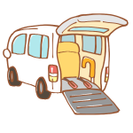

**新年度予算について**



新年度予算案に　賛成　の理由

市の予算案は、総額６００億円超、1100以上の事業から成り、ひとくくりに賛成・反対を決められません。学校給食無償化に背を向け、駅前再開発や陶芸村のハコモノ建設など批判すべき点はあります。しかし、子どもの医療費無償化や、手厚い特別支援など良い取り組みもあります。また、大半は必要な事業です。

そこで、「かつて1000億円以上あった借金を半分以下にしたこと・正規職員増員で行政サービスを向上」という点などから、大きくは賛成し、問題については率直に指摘しながら前進すべき点を提案する方が建設的だと考えます。

※賛成討論の全文は、石井みちはるブログ掲載

**国**

**保険料**

**県**

**市**

年金から天引きの介護保険料、４月にまた値上げです。高齢者の生活実態を鑑みず、日本共産党以外の全議員（議長を除く）が負担増に賛成しました。

　介護保険制度は、2000年から始まり3年ごとの料金改定のたび値上げ。保険料は当初の倍以上となった一方で、サービスは、特養入所基準の厳格化・ヘルパーの訪問介護時間の短縮・要支援者への介護給付外しなど、切り捨てばかり。今後も、ケアプラン作成有料化、2割負担の対象拡大などが続きます。「100年安心」どころか「国家的詐欺」です。

　今回は、年金収入が月額8万円前後の標準年金収入者（基準額）で、月額5350円を5680円に一気に330円の値上です。来年度は、後期高齢者医療保険料も月額900円超値上され、合わせて1200円を超える負担増です。年金額は「マクロ経済スライド」により実質減額で、高齢者の生活は

さらに圧迫されます。

　介護保険事業は、

半分を公費、半分を

国民負担の保険料で

賄います。高齢化で

介護利用は増えるので、

国負担を増やさなければ、

保険料は値上がるばかりです。

全国的な問題ですが、独自の減免を行う自治体もあります。答弁では、行政の都合を述べ値上げを正当化しつつも、保険料減免策については研究すると触れられました。

介護保険料値上げストップ

新たな介護タクシー

**藤枝市議団だより　＜２０２４年４・５月号＞**

日本共産党藤枝市議団　電話・FAX　054(643)6898

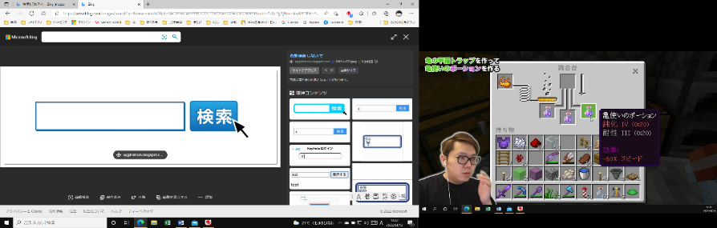

**ブログ　石井みちはる**

介護タクシーは、介護保険対象

者ならば使える介護保険事業です

が、人手不足と不採算で事業所が

撤退してしまい、車いすの方から、

「市立病院へ行くのに、一般のタ

クシーでは料金が4倍にもなり困っ

ている」と、相談が寄せられていました。

この問題について、市当局と当事者の懇談や、昨年6月議会での質問が実を結び、新年度予算に、車いすなどを対象とした福祉有償運送サービスを行う法人への支援が計上されました。市内には買い物支援（出かけっＣＡＲ）などの移動支援策はありますが、要介護者が対象となるのは今回が初です。

料金や行先などの具体化はこれからですが、実現すれば体の不自由な方の通院などは今よりはるかに安く移動ができます。市内では２法人が前向きに反応しており、市のサポートで事業展開されることが期待されます。

市当局と、声を寄せてくれた方に感謝申し上げるとともに、良い制度にすべく頑張っていく決意です。